**济南大学泉城学院主校区体育场、东山校区部分商场招租公告**

济南大学泉城学院成立于2005年，是国家教育部和山东省人民政府批准成立的全日制普通本科高校。现有全日制在校生11000余人，基础设施完备，教学科研条件优越。根据需要，对主校区体育场1、2、3、7、11号商铺、东山校区2、5、6商铺进行公开招租，欢迎意向商家参与。

一、 招商项目

1.招租店面概况

主校区体育场1、2、3、7、11号商铺、东山校区2、5、6商铺现实行对外招租，所有商铺采用竞价形式招租。

|  |  |  |  |
| --- | --- | --- | --- |
| 济南大学泉城学院商铺招租情况表 | | | |
| 序号 | 商铺地址 | 经营面积 | 招租控制价 |
| 1 | 体育馆1号门店 | 46㎡ | 70000元/年 |
| 2 | 体育馆2号门店 | 48㎡ | 70000元/年 |
| 3 | 体育馆3号门店 | 48㎡ | 70000元/年 |
| 4 | 体育馆7号门店 | 48㎡ | 60000元/年 |
| 5 | 体育馆11号门店 | 48㎡ | 48000元/年 |
| 6 | 东山2号商铺 | 96㎡ | 125000元/年 |
| 7 | 东山5号商铺 | 160㎡ | 208000元/年 |
| 8 | 东山6号商铺 | 20㎡ | 26000元/年 |

2.招租店面情况介绍

主校区体育场1号商铺总面积46㎡，2、3、7、11号商铺均为48㎡。紧邻校体育场，周边围绕校学生宿舍，学生上下课必经之路。

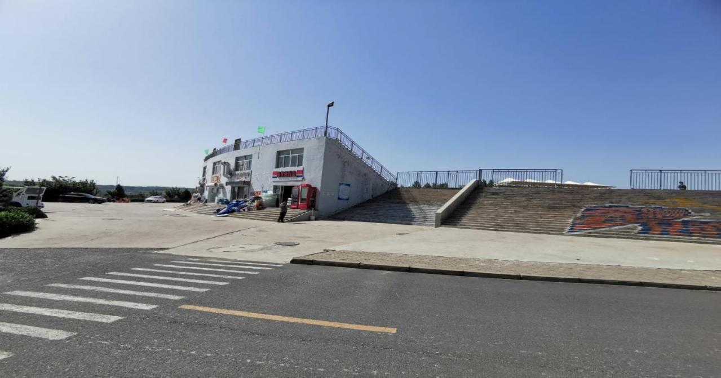

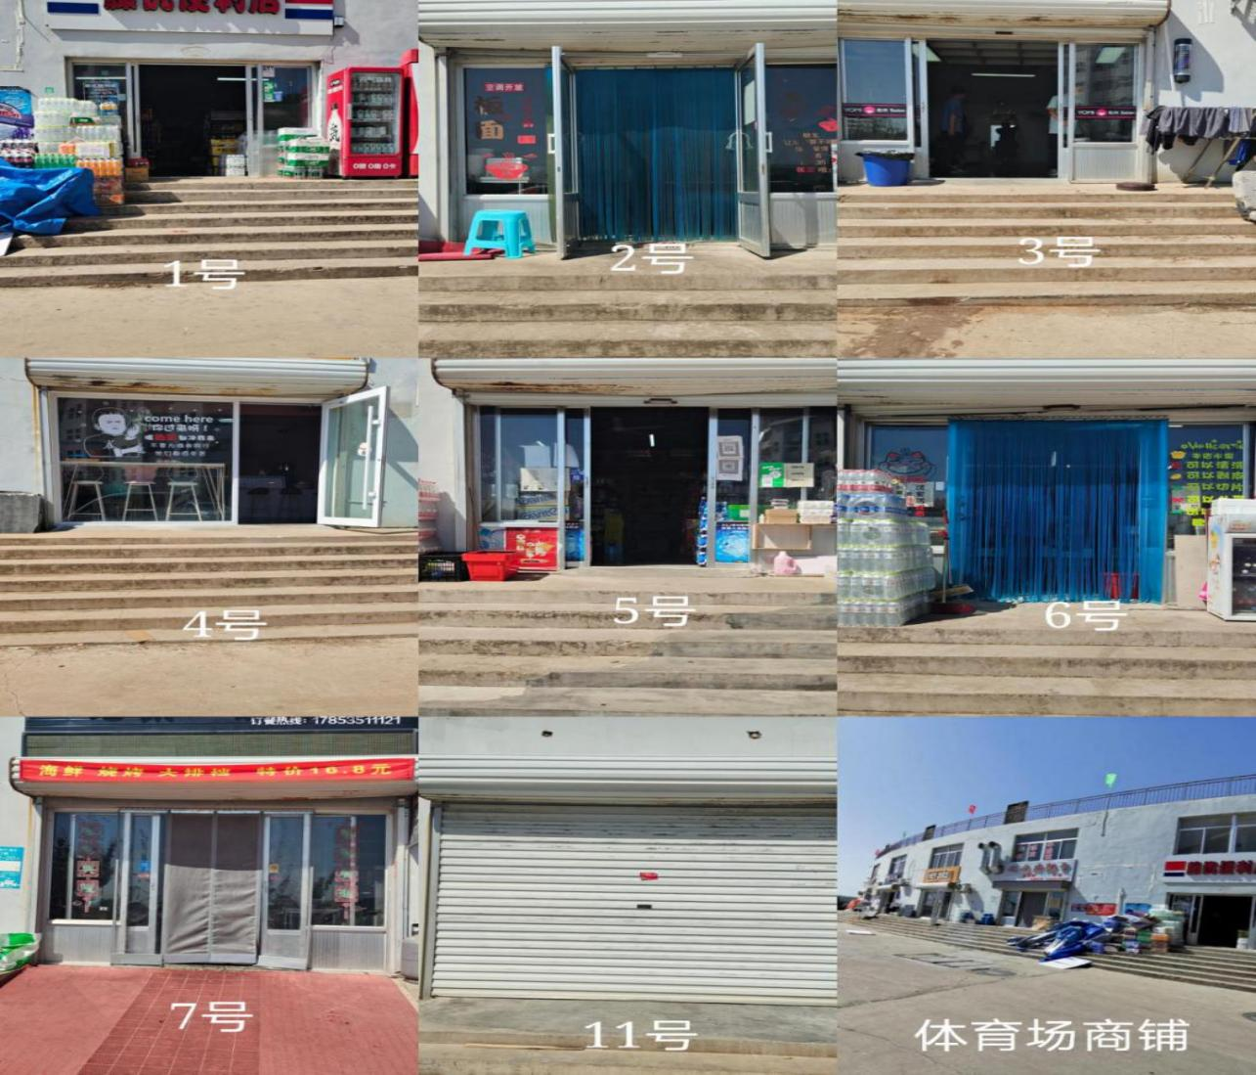

东山校区商铺位置优越，紧邻仙境食府，是东山校区唯一的商业街。

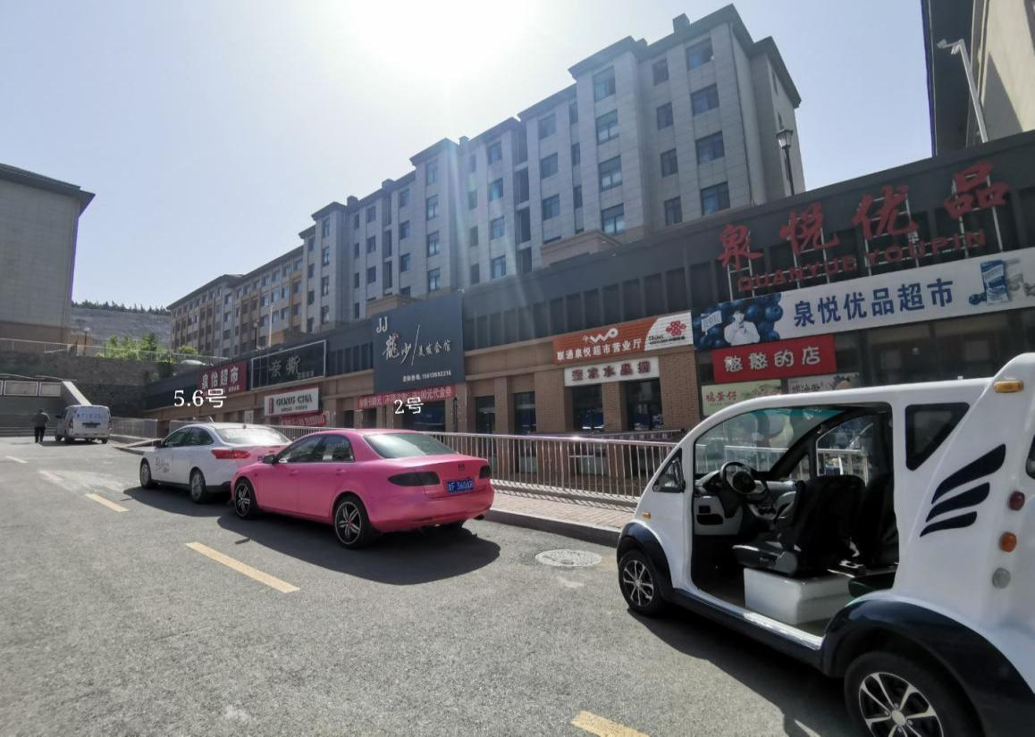

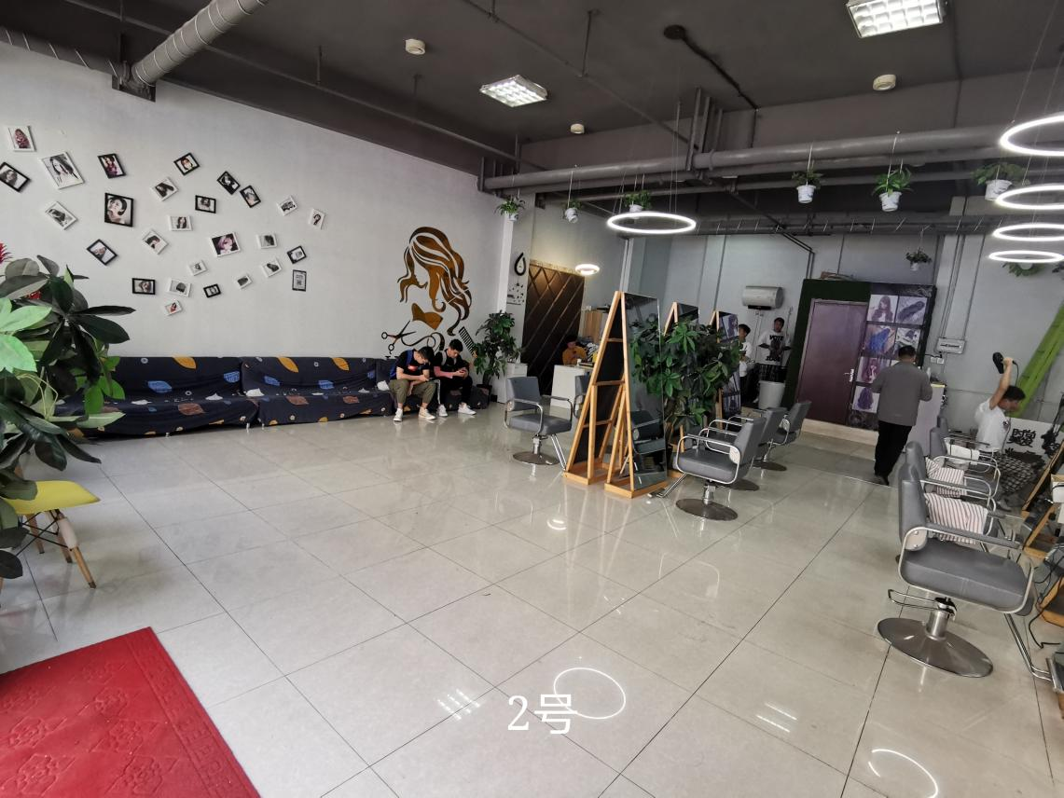

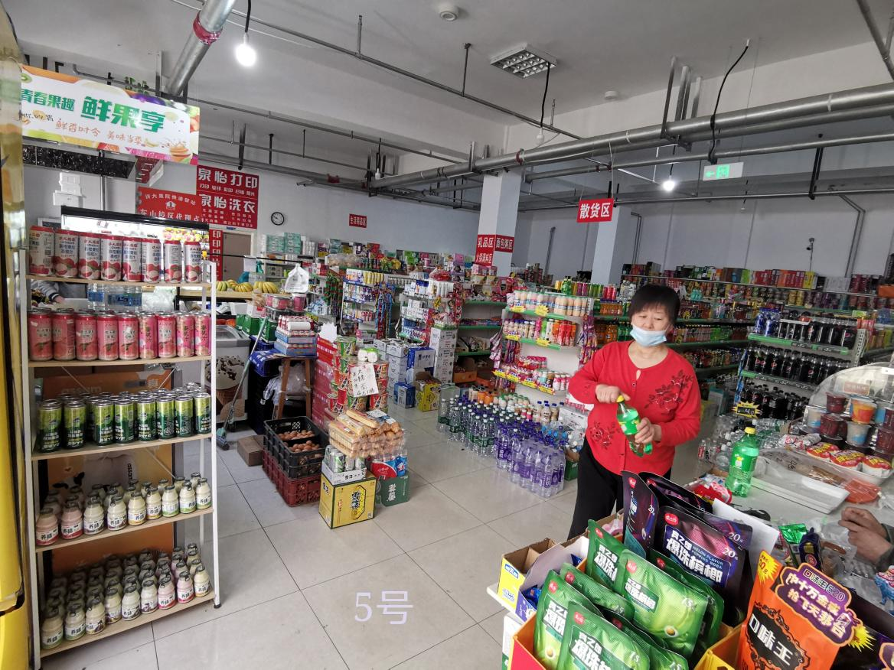

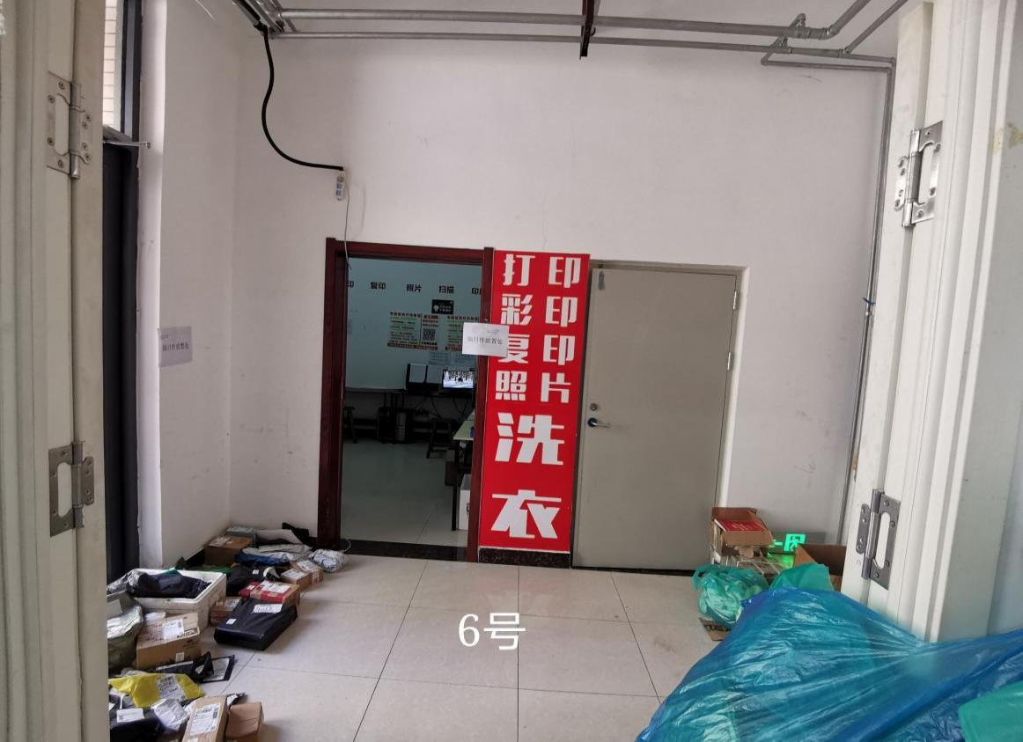

**二、报名日程安排及方式：**

1、报名时间：2021年6月17日8：00至2021年6月22日16：00止。

报名地点：报名人持有效身份证明原件和复印件，单位报名的需要提供《法人营业执照》原件和复印件、法人代表的身份证复印件，到济南大学泉城学院总务处（图文信息楼A616室）现场或网络报名，逾期不再受理。

2、竞价单递交截止时间：2021年6月23日 上午9:00止。

竞价单递交地点：济南大学泉城学院图文信息楼A401室。

竞价单报送要求：竞价者可根据需要竞争门店个数，多者不限。每竞争一个门店，填写一张竞价单，竞价单装袋密封后在封面上写明门店编号（一个袋子只能装一张竞价单）；如出现多张竞价单同时装在一个密封袋里，则视为无效。

3、竞价时间：2021年6月23日上午9:30。

竞价地点：济南大学泉城学院图文信息楼A401室。

4、现场踏勘：采购人不统一组织报名人（或单位）进行现场踏勘，报名人（或单位）不做现场踏勘的均视为对项目现场情况完全了解，现场踏勘所发生的费用由报名人（或单位）自行承担。如需现场踏勘者，可联系贾老师，手机：18720964374。

**三、报名条件及有关规定**：

1、报名条件：

（1）报名者为个人的，须年满18周岁并具有民事行为能力的中国公民，个人需要提供身份证原件、复印件。

（2）报名者为单位的，须具有法律规定的独立法人资格，能独立承担民事责任，且持有合格的《法人营业执照》。

（3）遵纪守法，无不良违法记录，有良好的职业道德和服务意识。

（4）服从学校管理，能遵守学校各项规章制度。

2、本项目采用公开竞价方式招商，同等条件下租金价格高者优先。

3、竞价保证金：报名人（或单位）须在竞价单递交的同时提交人民币壹万元的竞价保证金（现金或转账），竞价单递交截止时间未交纳竞价保证金者，竞价单将被视为无效。成交竞价单位的竞价保证金自动转为履约保证金，未成交单位的竞价保证金现场退回。

4、履约保证金：履约保证金用于成交竞价单位违反《食品安全法》、违反校内外有关管理条例、协议期内擅自分包或转包他人或学校造成各种损失的补偿。成交竞价单位在承包期内若无上述现象，在合同期满并办理完全部交接手续后，履约保证金如数无息退还。

5、**招租控制价及招租方式：**

（1）招租控制价详见招租情况表，低于招租控制价的按无效处理。

（2）现场竞价时，竞价者应在招租控制价的基础上每次以人民币2千元的整数倍递增报价，最终以报价最高者为成交单位。

（3）现场竞价时，按照主校区体育场11、7、3、2、1号商铺、东山校区6、5、2商铺顺序逐个竞价的方式，待一个门店竞出最高价时，进行下一个门店的竞价，依次类推，直至完成全部门店的竞价。

**四、经营范围及经营要求：**

1、除网吧以外的经营项目（经营项目须在法律允许范围内并符合学校商业管理要求）。

2、合同一经签订，门店不得私自进行转让。

3、所有经营过程中产生的风险均由经营者自行承担。

4、**租赁期限：1-3年**，在不违反学校规章制度情况下，原经营者优先续租。

**五、联系人及联系方式：**

总务处：贾老师 手机：18720964374

丛老师 手机：15589582099